報道関係各位
2015年9月18日
武蔵野美術大学

「ラーニング・アーキテクチャー2015｜建築、学びの冒険
―大学の建築設計課題の動向展」

2015年11月20日（金）～12月26日（土） 東京ミッドタウン・デザインハブにて開催

武蔵野美術大学（東京都小平市、学長 長澤忠徳）は、東京ミッドタウン内デザイン･ハブにて、第54回企画展 「ラーニング・アーキテクチャー2015｜建築、学びの冒険─大学の建築設計課題の動向展」を開催します。

大学建築系学科における「建築設計の課題」は、社会で展開する同時代の建築デザインや建設技術などの動向を反映し、つねに変化しています。近年、建築の領域にもコンピュータが普及することで造形の可能性が広がるだけでなく、生産・建設・完成後の運用までが設計段階で確認できるなど、さまざまな技術革新が進んでいます。また、設計と計画のプロセスに利用者や住民が参加することから、建築家の職能と主体にも変化が見られます。建築教育の現場では、建築そのものに対する捉え方や考えを学生に問いかけるという、多様な試みと冒険が始まっています。
本展覧会では、このような建築教育の動向と潮流を、特に建築教育を総合する「建築設計課題」にスポットを当て、紹介していきます。展示では、関東圏を中心とした建築系大学での建築設計課題の事例から、「課題とその意図」「設計の進め方と指導」、それに応えた「学生のエスキス（スケッチやスタディ模型）」および「最終成果物（模型・図面・グラフィック）」を一堂に集めます。設計（教育と学び）のプロセスを制作の流れに沿って紹介し、わかりやすく展示・解説しています。建築学生のみならず建築家、建築教育に関わる方々、そして建築や建築教育に関心をもつ一般とくに建築系大学に進学志望の受験生が、建築教育の現場と学びの実際を知ることのできる機会です。
なお、会期中の毎週土曜日には出展大学教員の建築家によるワークショップとレクチャーを開催します。初回のワークショップでは建築系大学生の参加者を募集中ですので奮ってご参加ください。

東京ミッドタウン･デザインハブ第54回企画展
「ラーニング・アーキテクチャー2015｜建築、学びの冒険─大学の建築設計課題の動向展」開催概要
■会 期： 2015年11月20日（金）～ 12月26日（土）

■開館時間： 11:00～19:00（初日は18:00まで）
■会 場： 東京ミッドタウン･デザインハブ
東京都港区赤坂9-7-1 ミッドタウンタワー5F
■入場料： 無料
■主 催： 東京ミッドタウン・デザインハブ
■企画・運営： 武蔵野美術大学 デザイン・ラウンジ
武蔵野美術大学 建築学科

〈オープニングレセプション＆プレス内覧会〉
■日 時： 2015年11月20日（金）18:00～
＜出展大学建築学科＞
筑波大学芸術専門学群デザイン専攻建築デザイン領域
東京藝術大学美術学部建築科
東京大学工学系研究科・建築学専攻・Advanced Design Studies
東京理科大学理工学部建築学科
東洋大学理工学部建築学科
法政大学デザイン工学部建築学科
明治大学大学院理工学研究科
横浜国立大学大学院建築都市スクールY-GSA
早稲田大学創造理工学部建築学科
Architectural Association＋東京藝術大学ワークショップ
武蔵野美術大学建築学科

＜関連イベント＞
参加大学の教員・建築家によるワークショップ、レクチャーを開催します。
会場：インターナショナル・デザイン・リエゾンセンター（東京ミッドタウン・デザインハブ内）
参加費無料
情報は随時、武蔵野美術大学建築学科Facebook（https://www.facebook.com/arc.musabi）およびデザインハブ公式サイト(http://designhub.jp)にてご案内いたします。

【短期ワークショップ】
〈中山英之・ミネソタ大学ワークショップ・ビヨンド〉
日程：2015年11月20日(金)課題発表、11月21日(土)ワークショップ＋講評会
参加定員：25名程度（対象：建築系大学生）
申込方法：arc@musabi.ac.jp宛にメールにてお申し込みください。件名を「ラーニング・アーキテクチャー／ワークショップ申込」とし、お名前、ご所属（大学／学科／学年）、電話番号、メールアドレスをお送りください。
申込締切は10月20日です。締切後メールにてご返信いたします。申込多数の場合は選考を行います。

【各大学建築学科の教員・建築家によるレクチャー】
参加方法：申込不要。直接、会場までお越し下さい。
❶11/28(土) 17:00〜19：30 小渕祐介（東京大学工学系研究科・建築学専攻・Advanced Design Studies）、司会＝菊地宏（武蔵野美術大学建築学科）
❷12/5(土) 16:00〜19：30 貝島桃代・花里俊廣・加藤研（筑波大学芸術専門学群デザイン専攻建築デザイン領域）、トム・ヘネガン（東京藝術大学美術学部建築科）、吉村靖孝（明治大学大学院理工学研究科）、藤村龍至（東洋大学理工学部建築学科）司会＝源愛日児（武蔵野美術大学建築学科）
❸12/12(土) 17:00〜19：30 小嶋一浩（横浜国立大学大学院建築都市スクールY-GSA）、高橋晶子（武蔵野美術大学建築学科）、司会＝高橋晶子（武蔵野美術大学建築学科）
❹12/19(土) 16:00〜19：30 渡辺真理（法政大学デザイン工学部建築学科）、古谷誠章（早稲田大学創造理工学部建築学科）、岩岡竜夫（東京理科大学理工学部建築学科）、中山英之（東京藝術大学美術学部建築科）、司会＝布施茂（武蔵野美術大学建築学科）
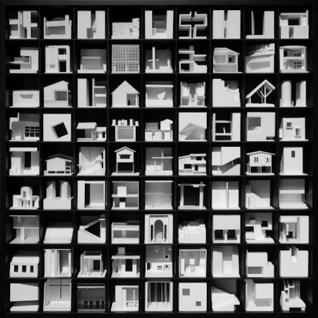
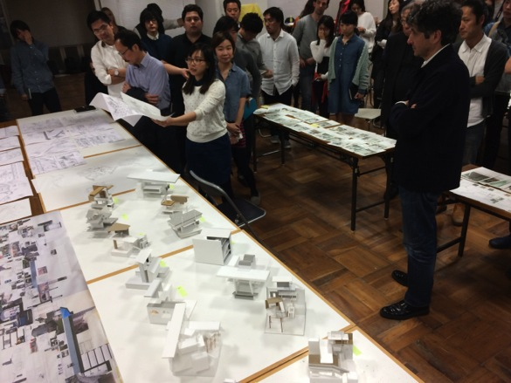
東京藝術大学建築学科＋AAスクール（ロンドン）のワークショップ

法政大学建築学科、松本文夫＋渡辺真理スタジオ

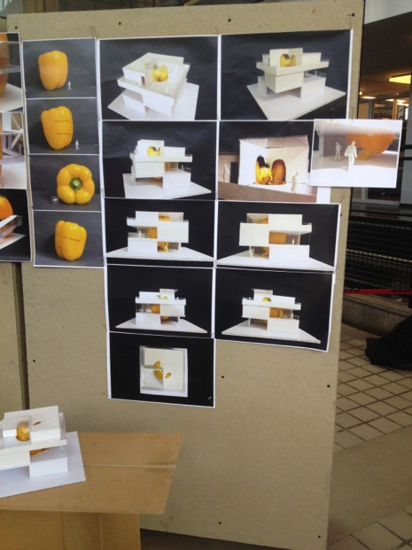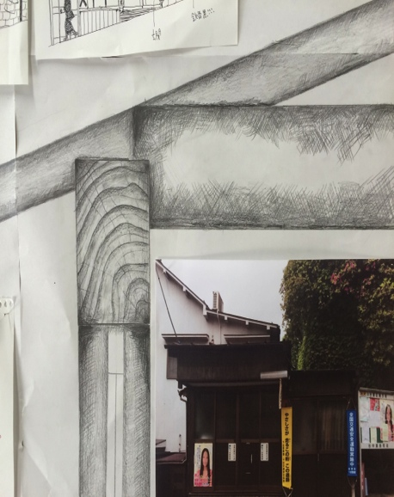
武蔵野美術大学 設計計画Ⅲ

中山英之（東京藝大）によるミネソタ大学のワークショップ

〈本件に関するお問い合わせ先〉
武蔵野美術大学 法人企画チーム 担当：板橋、千羽
TEL：042-342-7945 MAIL：kenkyu@musabi.ac.jp

